Załącznik nr 1 do SWZ

OPIS PRZEDMIOTU ZAMÓWIENIA
Spis treści
1. Przedmiot Zamówienia 2
2. Rodzaj zamówienia 2
3.2. Opis pławy pomiarowej 2
3.3. Opis boi kotwicznych 4
3.4. Kotwice betonowe 4
4. Odbiory 4
5. Dostawa 5
6. Wizualizacja pławy pomiarowej 5
Spis Rysunków 10

Przedmiot Zamówienia
Przedmiotem zamówienia jest dostawa pławy pomiarowej wraz z zestawem kotwicznym zgodnie ze specyfikacją zestawu pomiarowego opisaną w punkcie 4.2.
Pława pomiarowa wraz z zestawem kotwiczącym będzie służyć do realizacji pomiarów morskich na wodach otwartych Morza Bałtyckiego przez 365 dni w roku. Konstrukcja, wykonanie oraz zastosowane technologie
w produkcji pławy i całego zestawu muszą być dostosowane do realizacji zadań przez okrągły rok na wodach morskich.

Rodzaj zamówienia
  - Zamawiający nie posiada dokumentacji technicznej niezbędnej do wyprodukowania pławy pomiarowej, pław kotwicznych i kotwic.
  - Wykonawca we własnym zakresie musi opracować dokumentację techniczną niezbędną do wyprodukowania przedmiotu zamówienia.
  - Wykonawca wraz z dostawą przedmiotu zamówienia jest zobligowany do dostarczenia dokumentacji technicznej dostarczonych produktów.
  - Wszystkie produkty muszą być nowe, posiadać certyfikaty potwierdzające spełnienia wymagań dla produktu opisanego w dokumencie OPZ
- OPIS Sprzętu - Specyfikacja zestawu pomiarowego
  - Opis pojęć
Zestaw złożony jest z boi pomiarowej, dwóch boi kotwicznych i kotwic betonowych. Pława pomiarowa z uwagi na rodzaj konstrukcji i funkcję, jaką spełniają jej poszczególne elementy opisana jest pojęciami: maszt, pława, rama.

Pława
Liczba sztuk | 1
Materiał | Stal okrętowa 235JR, grubość 4 i 6 mm
Ciężar | ok. 3500 kg – bez balastu  ok. 5200 kg – z balastem
Maszt
Liczba sztuk | 1
Materiał | Stal nierdzewna 316
Wysokość | 3600 mm
Ciężar | ok. 200 kg
Kotwica betonowa
Liczba sztuk | 2
Materiał | Klasa betonu c45/55 PN-EN 206:2014
Średnica | Max 1500 mm
Wysokość | 500 mm
Ciężar | 3540 kg
Boja kotwiczna
Liczba sztuk | 2
Ciężar | ok. 500 kg
Materiał | S235JR grubość 6 mm

Opis pławy pomiarowej
Pława cylindryczna o średnicy wewnętrznej 1210 mm, maksymalnej średnicy zewnętrznej 2800mm, maksymalnej wysokości 2610 mm, wykonana ze stali konstrukcyjnej S235JR o grubości 6mm.
Część walcowa pełnić będzie funkcję wypornościową i służyć do montażu czujników. Posiadać powinna 2 studnie przelotowe o średnicy 200 mm każda, umieszczone naprzeciwlegle, służące do mocowania aparatury i czujników pomiarowych oraz dwa wysięgniki wystające poza obrys boi, przeznaczone do podwieszania sprzętu pomiarowego. W górnej części cztery ucha służące do mocowania boi za pomocą łańcuchów (w celu kotwiczenia, podnoszenia oraz transportu) wykonane z hardoxu. Na górnej powierzchni boi dwie knagi. Walec wewnątrz podzielony powinien być na 4 szczelne komory wypornościowe, których szczelność zostanie zweryfikowana testami penetrantem oraz próbami ciśnieniowymi. Kadłub boi uwzględnia użytkowanie w warunkach występowania oblodzenia.
Część centralna spełniać powinna następujące wymagania:
- zapewnienie pomieszczenia dla urządzeń elektronicznych i zasilających oraz balastu, jest
- być wyposażona w centralnie zamykany szczelny właz o wymiarach 650 mm x 650 mm, zabezpieczony przed dostępem osób niepowołanych. Zabezpieczenie włazu odporne na warunki morskie, z blokadą przed przypadkowym zamknięciem oraz cztery przejścia kablowe o średnicy 80 mm o długości 250mm. Przejścia kablowe zakrzywione ku dołowi po zewnętrznej stronie konstrukcji zapobiegającym bezpośrednim uderzeniom wody, ale z widocznym prześwitem do wnętrza pławy.
- Wewnątrz na ścianach zostaną zamocowane uchwyty do mocowania oprzyrządowania, a w górnej części na obwodzie nierdzewne koryto kablowe. W dole komory koszyki na akumulatory. Wszystkie mocowania zostaną wykonane zgodnie z sugestiami Zamawiającego w trakcie budowy.
Pława wyposażona w odbijacze gumowe mocowane na pokładzie oraz na zewnątrz boi pionowo. Powierzchnia pokładu z powłoką antypoślizgową (np. korundem).
W dnie komory ukryte kostki balastowe. Waga zastosowanego balastu powinna zapewnić odpowiednią stateczność.

    - Powłoki ochronne
Powłoki należy wykonać farbami o przedłużonej wytrzymałości na warunki morskie z zewnętrzną powłoką antyporostową. Wymagane jest pokrycie konstrukcji powłokami epoksydowymi klasy kadłubowej, z zastrzeżeniem koloru części nawodnej, wymaga się koloru żółtego RAL 1023. Pława musi być oznaczona zgodnie z IALA. Wymagana ochrona antykorozyjna: przykręcane wymienne anody 0,5 – 1,0 kg.

    - Konstrukcja ramy kratownicowej, zespolonej z walcową częścią wypornościową.
Rama kratownicowa zespolona będzie z częścią podwodną. W ramie tej umieszczone zostaną 4 oka mocujące pławę do łańcuchów kotwicznych o średnicy zewnętrznej 350mm, z konstrukcją niewystającą poza obrys ramy. Grubość uchwytów powinna zapewniać nieprzerwaną eksploatacje z uwzględnieniem ubytku materiału na skutek tarcia
Kształt dolnej części ramy powinien umożliwiać postawienie pławy w pionie na lądzie na czterech stopach. Obrys ramy nie może wystawać poza największy obwód boi.

    - Konstrukcja masztu: kratownicowa.
Na materiał konstrukcyjny masztu wybrano stal nierdzewną, niemagnetyczną. Konstrukcja masztu powinna być wykonana z cienkościennych rur i profili zamkniętych, gwarantujących należytą trwałość, sztywność i lekkość konstrukcji. Grubość ścianek nie mniejsza niż 2 mm.
      - Konieczne cechy masztu:
- Posiadać na szczycie jednej z nóg wspawany reflektor radarowy
- Zapewnienie miejsc instalacji dla:
- 4 szt. paneli słonecznych wsuwanych od góry i blokowanych śrubami, na jednym poziomie zorientowane w czterech kierunkach
- 2 szt. generatorów wiatrowych, mocowanych jeden nad drugim
- Aparatury pomiarowej (czujniki wiatru i temperatury)
- Świateł nawigacyjnych
- Anten radiowych i satelitarnych (anteny nadawczo-odbiorcze łączności satelitarnej, antena łączności radiowej, antena GPS, antena AIS,)
- Wyposażenia nawigacyjnego (lampa, znak nawigacyjny)
- Podestu dla serwisanta
- Dwóch drabin na przeciwległych ścianach masztu, prowadzących na podest o szerokości min. 30 cm, prześwit między szczebelkami 32 cm, umożliwiającej swobodny dostęp do wszystkich elementów wyposażenia masztu (czujniki, zasilane, nawigacja, komunikacja). Krawędzie szczebli powinny mieć zaokrąglone ranty, aby zminimalizować zmęczenie dłoni.
- Zapewnienie prześwitu nad włazem, który będzie umożliwiał swobodny dostęp do wnętrza boi – minimum 90 centymetrów.
- Dwa tory kablowe po przeciwległych stronach masztu
- Mocowanie do zaczepienia sprzętu ewakuacyjnego

      - Całkowita wysokości masztu powinna wynosić do 3,6 m od miejsca mocowania na wspornikach na boi.
      - Maszt o podstawie kwadratu powinien zostać umieszczony centralnie na boi, w taki sposób by okalał panele solarne oraz generatory wiatrowe. Nogi masztu zakończone kołnierzami dedykowanymi do kołnierzy wspawanych w konstrukcję pławy.
      - Konstrukcja masztu powinna być wyposażona w uchwyty umożliwiające łatwe wpięcie lin asekuracyjnych serwisanta na wysokościach, co 1,5 m na całym obwodzie masztu.

Opis boi kotwicznych
Boje kotwiczne wykonane ze stali kadłubowej S235JR z malowaniem anty-porostowym o przedłużonym działaniu. Konstrukcja boi kotwicznych walcowa, pływak podzielony na cztery niezależne komory wypornościowe. Rdzeń boi w postaci walca pełnego, zakończonego z obu stron uchem stalowym do zaczepienia szakli i do ewentualnego cumowania jednostki serwisującej. Zabezpieczenie antykorozyjne boi kotwicznych za pomocą wymiennych przykręcanych anod. Na boi kotwicznej zamontowane pionowo odbojnice elastyczne. Na górnym uchu knaga. Dolne ucho wykonane z hardoxu.
Wymiary boi kotwicznej bez uszu stalowych to:
- Maksymalna średnica zewnętrzna 1300 mm,
- maksymalnej wysokości zewnętrznej 1500 mm,
Pława kotwiczna musi być wykonana ze stali konstrukcyjnej S235JR o grubości 6 mm.
Waga pławy kotwicznej to ok 500 kg.

Kotwice betonowe
Wykonawca dostarczy dwie sztuki kotwic betonowych. Wykonane ze zbrojonego betonu. Dno kotwicy soczewkowe. Waga 3,5 tony. Trwałe ucho do łączenia łańcucha kotwicznego zapewniające długą eksploatację z narażeniem na ścieranie. Szerokość kotwicy nie może przekraczać 150 cm.

Odbiory
- Zamawiający będzie odbierać prace częściowo, zgodnie z harmonogramem. O gotowości do odbioru częściowego Wykonawca powiadomi Zamawiającego na dwa dni robocze przed planowanym dniem odbioru.
- Zamawiający może pisemnie wskazać Wykonawcy na konieczność przeprowadzenia także innych odbiorów częściowych.
- Protokoły odbiorów częściowych będą załącznikami do protokołu odbioru końcowego. Do odbiorów częściowych stosuje się postanowienia dotyczące odbioru końcowego.
- Zamawiający może naliczać kary umowne za opóźnienie wykonania także w stosunku do terminów odbiorów częściowych wskazanych w załączniku nr 2.
- Zamawiający ma prawdo do bieżącego nadzoru realizacji prac. Jeżeli nie będzie możliwości nadzoru bezpośredniego, to wykonawca zapewni wizualną inspekcję przedmiotu zamówienia.

- Dostawa
  - Wykonawca dostarczy kompletny zestaw na adres wskazany przez Zamawiającego.
  - Koszt dostawy wykonawca musi zawrzeć w ogólnym koszcie zamówienia.
  - Wykonawca jest odpowiedzialny za uszkodzenia przedmiotu zamówienia w czasie transportu do miejsca docelowego.
- Wizualizacja pławy pomiarowej
  - Zamawiający przedstawia wizualizację koncepcji dla zamawianej pławy pomiarowej wraz z zestawem kotwicznym
  - Wizualizacja wraz z opisem jest zbiorem doświadczeń i rozwiązań wykorzystywanych w używanych pławach pomiarowych.

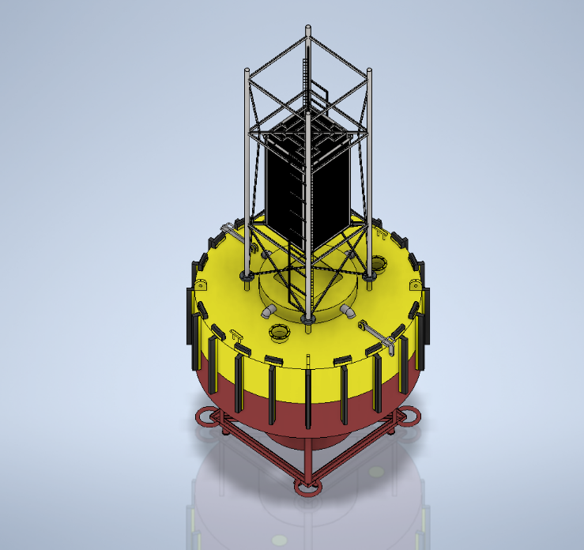
Rysunek 1. Wizualizacja pławy pomiarowej - całość

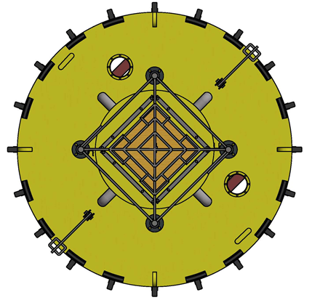
Rysunek 2. Wizualizacja od góry

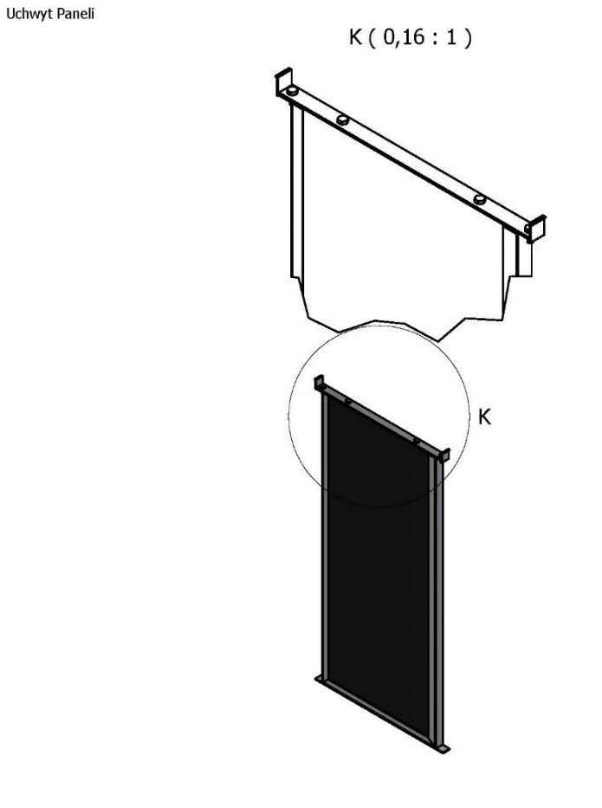
Rysunek 3,. Wizualizacja uchwytu montażu paneli słonecznych

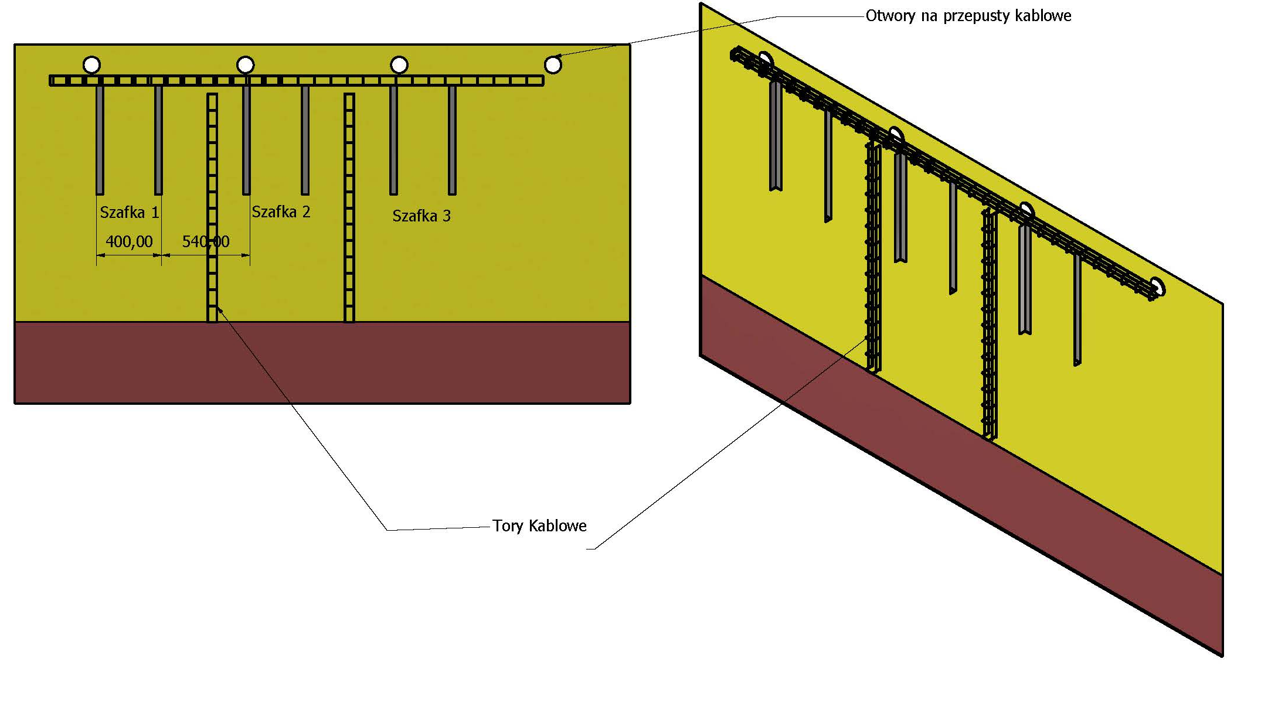
Rysunek 4. Wizualizacja montażu prowadzenia torów kablowych wewnątrz pławy pomiarowej
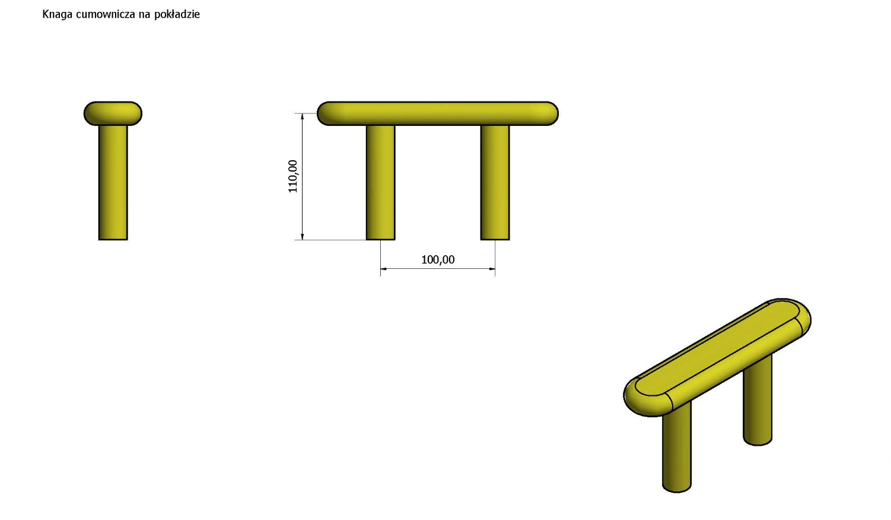
Rysunek 5. Wizualizacja knagi cumowniczej na pokładzie pławy pomiarowej

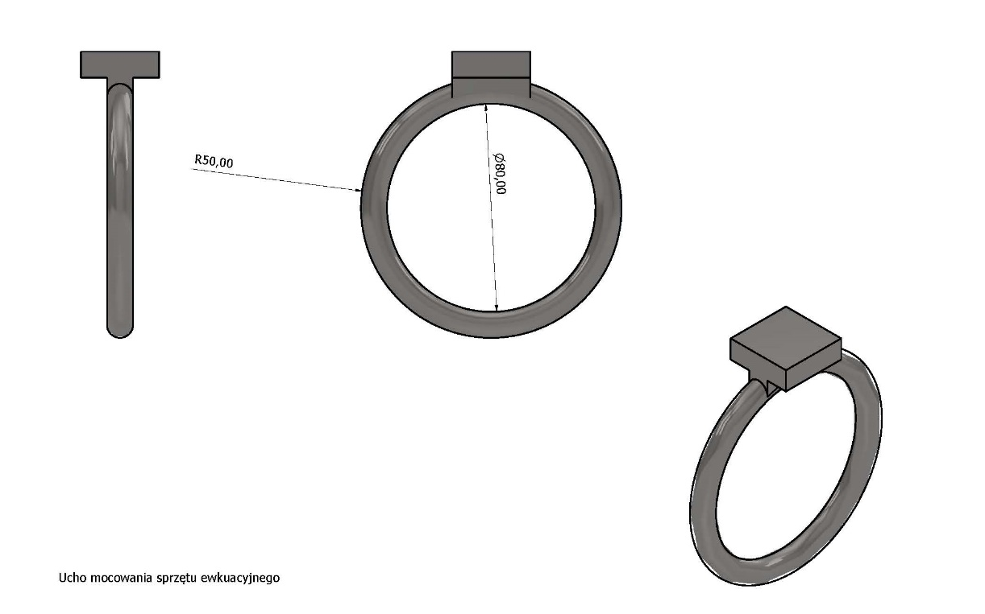
Rysunek 6. Wizualizacja mocowania sprzętu ewakuacyjnego
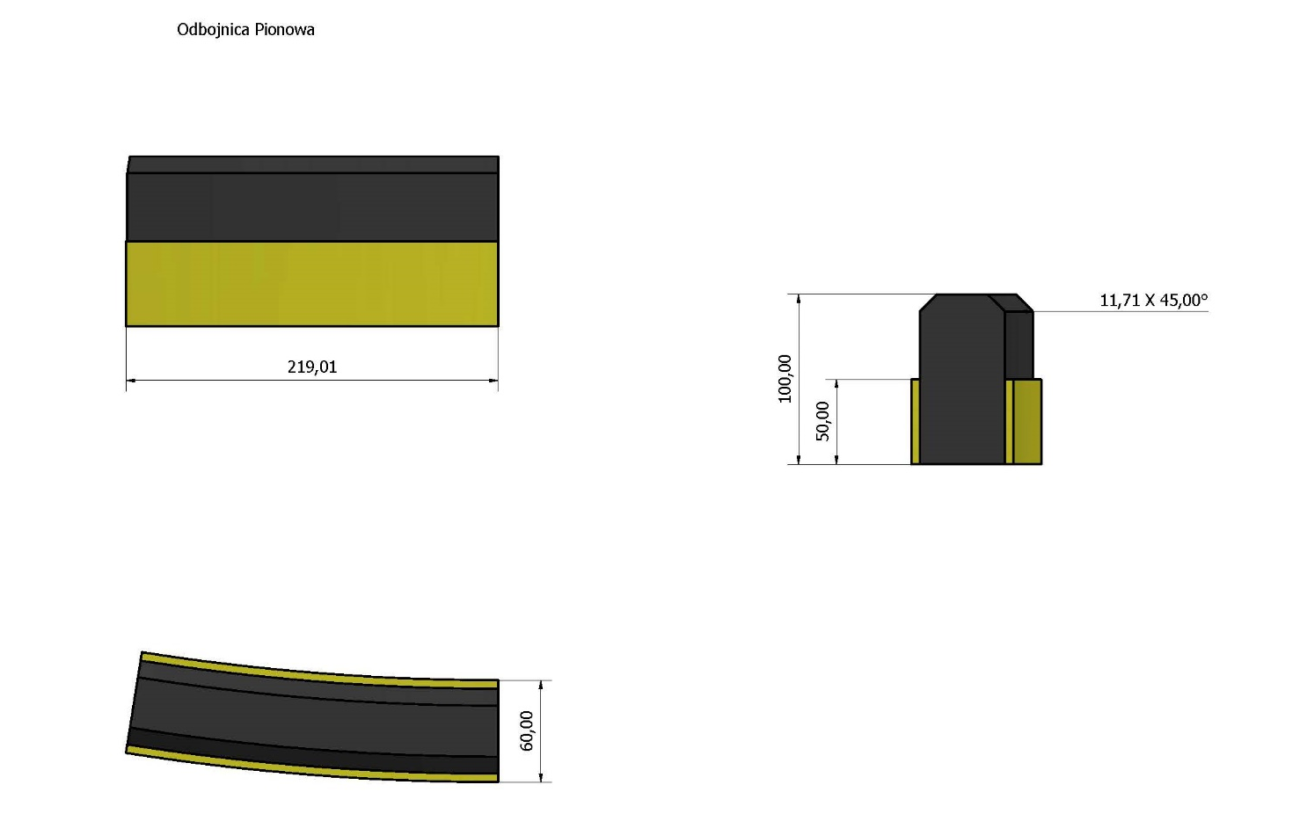
Rysunek 7. Wizualizacja odbojnic na pławie pomiarowej

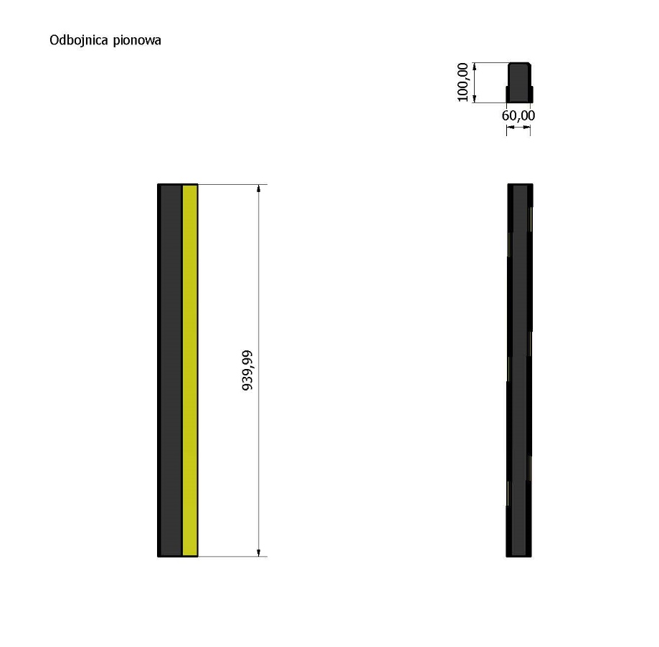
Rysunek 8. Wizualizacja odbojnicy na pławie pomiarowej
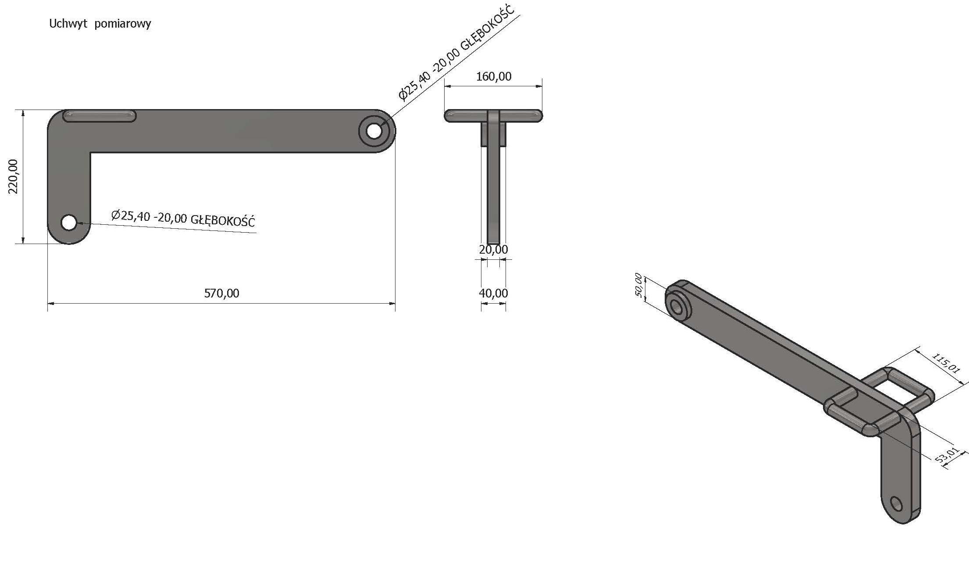
Rysunek 9. Wizualizacja uchwytu pomiarowego

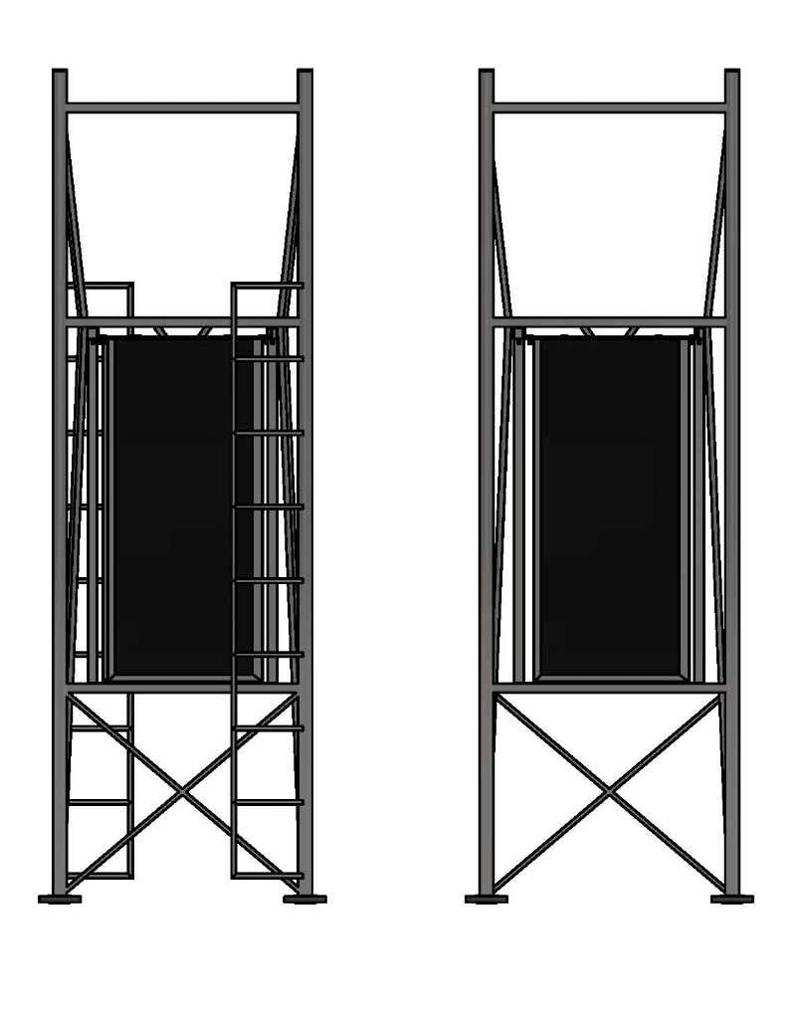
Rysunek 10. Wizualizacja masztu na pławie pomiarowej

Spis Rysunków
Rysunek 1. Wizualizacja pławy pomiarowej - całość 5
Rysunek 2. Wizualizacja od góry 6
Rysunek 3,. Wizualizacja uchwytu montażu paneli słonecznych 6
Rysunek 4. Wizualizacja montażu prowadzenia torów kablowych wewnątrz pławy pomiarowej 7
Rysunek 5. Wizualizacja knagi cumowniczej na pokładzie pławy pomiarowej 7
Rysunek 6. Wizualizacja mocowania sprzętu ewakuacyjnego 8
Rysunek 7. Wizualizacja odbojnic na pławie pomiarowej 8
Rysunek 8. Wizualizacja odbojnicy na pławie pomiarowej 9
Rysunek 9. Wizualizacja uchwytu pomiarowego 9
Rysunek 10. Wizualizacja masztu na pławie pomiarowej 10

